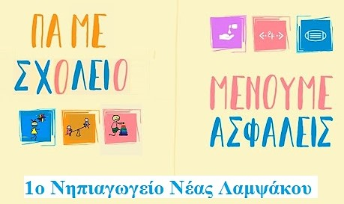
Μπαίνουμε στο καλοκαίρι!!! Γυρίζουμε στο σχολείο!!! Ανυπομονούμε να συναντηθούμε και πάλι όλοι μαζί!!!
Τη Δευτέρα 1^{η} Ιουνίου τα σχολεία μπαίνουν στην καθημερινότητα και θα λειτουργήσουν μέχρι την Παρασκευή 26 Ιουνίου.
Θα είναι λίγο διαφορετικά, γιατί πρέπει να συνεχίσουμε να προσέχουμε την υγεία μας, την υγεία των φίλων μας και της οικογένειάς μας. Αρκετά πράγματα έχουν αλλάξει, λιγότερα τραπεζάκια, καρέκλες, παιχνίδια, αλλαγή στην οργάνωση του χώρου γενικότερα τον προγραμματισμό λειτουργίας του νηπιαγωγείου.
Θα βρούμε καινούργιους τρόπους να παίζουμε και να χαιρόμαστε το σχολείο μας!!!
Τη Δευτέρα 1η Ιουνίου ο μέγιστος αριθμός νηπίων είναι 15 νήπια ανά τάξη. Θα λειτουργούν και τα δύο τμήματα καθημερινά. Κάθε τμήμα στην τάξη του, επίσης και στο χώρο της βιβλιοθήκης. Λειτουργικός και χρηστικός θα είναι και ο χώρος της επάνω αυλής(υπόστεγα), από το κάθε τμήμα. Υπάρχουν μαθητές που θα απουσιάζουν με δήλωση γονέα. Τα διαλείμματα θα είναι διαφορετικά ανά τμήμα. Ο αύλειος χώρος του Νηπιαγωγείου είναι αρκετά μεγάλος, υπάρχει η δυνατότητα φιλοξενίας όλων των μαθητών στο διάλειμμα. Δε θα λειτουργήσει το ολοήμερο τμήμα.
Κατά την προσέλευση των μαθητών(8.15 – 8.30 π.μ.), κάθε νηπιαγωγός θα αναλαμβάνει το μαθητή, ο γονέας θα αποχωρεί, χωρίς να επιτρέπεται η είσοδος του στην τάξη. Οι μαθητές θα μπαίνουν από τις πλαϊνές εισόδους των τάξεων και όχι από την κεντρική είσοδο.
Στη λήξη του μαθήματος(13.00μ.μ.)οι γονείς παραλαμβάνουν τους μαθητές στην αυλή από την υπεύθυνη νηπιαγωγό και αποχωρούν από το σχολείο.
Οι επισκέψεις στο σχολείο πρέπει να αποφεύγονται, αν είναι απαραίτητο, να τηρούνται οι διαδικασίες. Διασφαλίζουμε τη φυσική αποστασιοποίηση και κάθε επισκέπτης απολυμαίνει τα χέρια του εισερχόμενος στο εσωτερικό του σχολείου.
Το σχολείο θα τηρεί καθημερινά ημερολόγιο επαφών(επισκεπτών-προσωπικού), με ευθύνη της προϊσταμένης.
Καθημερινά θα υπάρχει στο Νηπιαγωγείο καθαρίστρια για την απολύμανση των αιθουσών και τουαλετών.
Τα παιχνίδια και τα αντικείμενα που χρησιμοποιήθηκαν από τους μαθητές, θα απολυμαίνονται σε κάθε διάλειμμα από την υπεύθυνη νηπιαγωγό με τον ατμοκαθαριστή.
Αγαπητοί γονείς, Σας ευχαριστούμε για την πολύτιμη συμβολή σας και την εμπιστοσύνη σας!!! Είναι στο χέρι μας να μείνουμε ασφαλείς! Θα τα καταφέρουμε όλοι μαζί!

Με εκτίμηση
Η προϊσταμένη
Καλλιόπη Χατζηαντωνάκη

Αγαπημένα μας παιδιά, ήρθε η ώρα που θα συναντηθούμε πάλι στις τάξεις μας. Ίσως λίγο διαφορετικά από ότι ξέραμε. Δεν πειράζει εμείς ξέρουμε να παίζουμε τα παιχνίδια με πολλούς τρόπους. Ας θυμηθούμε μερικές οδηγίες:
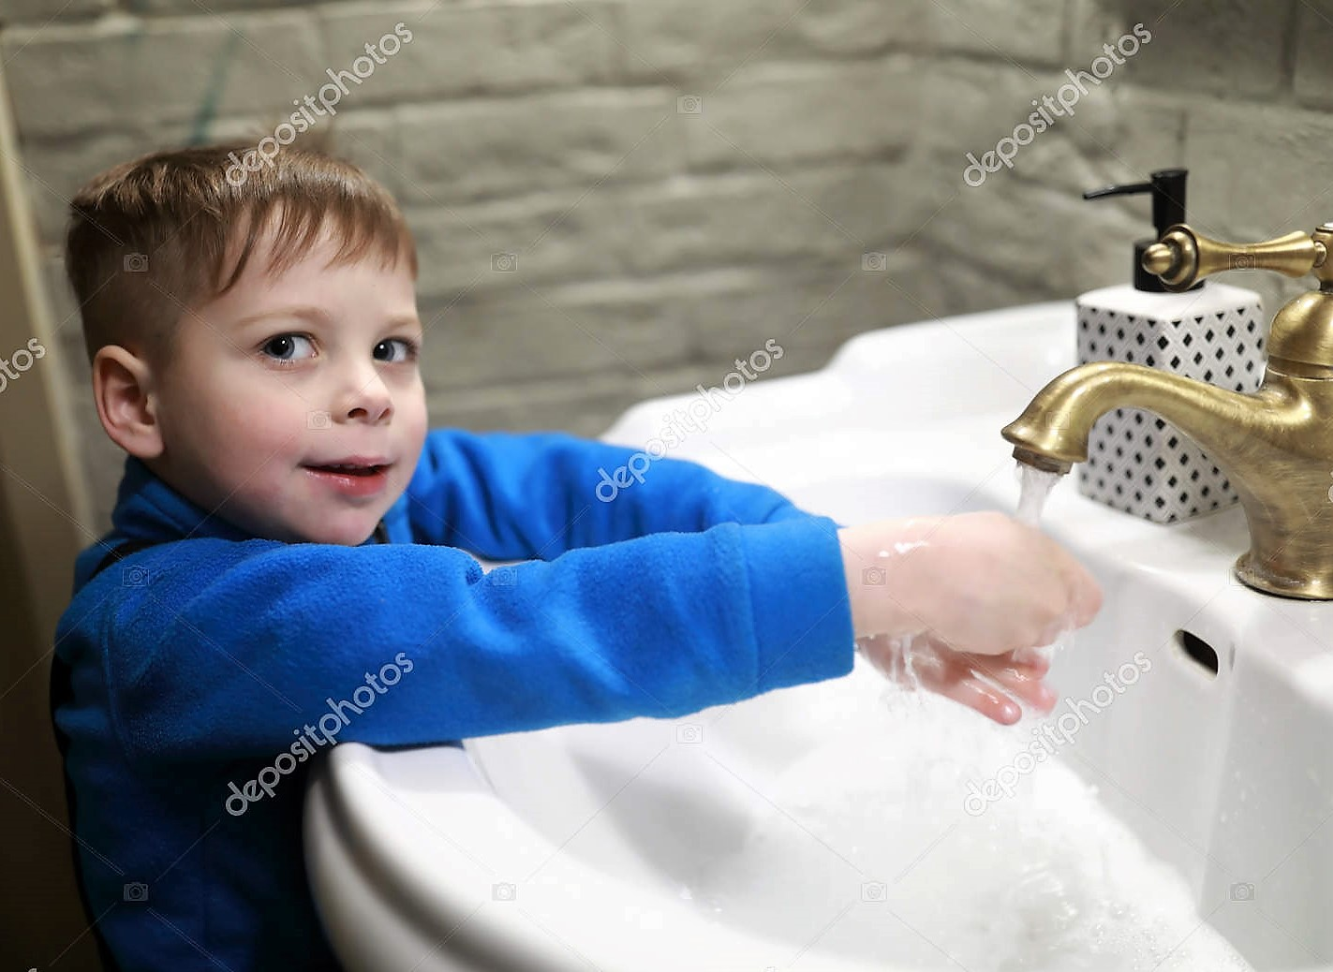
- Πλένουμε τακτικά τα χέρια μας.

- Βάζουμε αντισηπτικό.

- Αν θέλουμε φοράμε μάσκα.

- Βήχουμε και φτερνιζόμαστε στην αγκαλιά μας. Έχουμε πάντα μαζί μας καθαρό χαρτομάντιλο, αν το χρησιμοποιήσουμε, το πετάμε στο καλάθι.
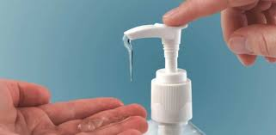

- Αποφεύγουμε επαφή με τα μάτια, τη μύτη, το στόμα, δεν βάζουμε αντικείμενα στο στόμα.

- Κάθε φορά που μπαίνουμε ή βγαίνουμε από την τάξη χρησιμοποιώ αντισηπτικό.
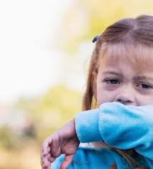
- Κρατάμε τις αποστάσεις ασφαλείας από τους συμμαθητές και τις δασκάλες μας. Είμαστε ευγενικοί, χαιρετάμε, παίζουμε με τους φίλους μας, αλλά με διαφορετικό τρόπο.

- Αν νιώσουμε αδιαθεσία (δέκατα, πονόλαιμο, καταρροή, αλλεργικό βήχα ή φτάρνισμα, διάρροια, έντονο πονοκέφαλο ή οξύ πόνο στην κοιλιά), μένουμε σπίτι.
Αγαπητοί γονείς ευχαριστούμε για τη συνεργασία!!!
